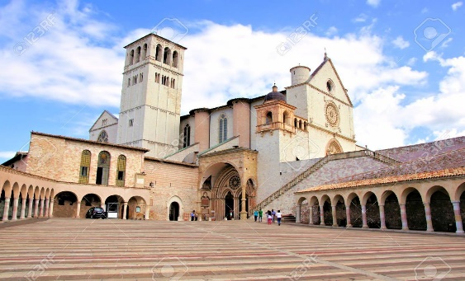
Pèlerinage paroissial
Sur les Pas de Saint François à Assise
Le Pape François a annoncé un jubilé à Rome en 2025. Pour nous y préparer, j’envisage d’organiser un pèlerinage paroissial la première semaine des vacances de Toussaint en Octobre 2024 à Assise.
Saint François est une figure inspirante pour notre communauté paroissiale et pour chacun de nous à bien des égards. En marchant à la suite de Saint François, nous approfondirons notre relation au Christ pour renouveler notre élan missionnaire.
Avant d’aller plus loin dans la démarche, je vous invite à une réunion de présentation du projet le lundi 15 janvier à 20h30 en salle André Kuehn.
Laurent Guillon-Verne, directeur de Terralto, sera présent pour nous présenter ce pèlerinage sur les pas de François d’Assise.
Si vous ne pouvez pas venir à la réunion et que vous êtes intéressés par ce pèlerinage, je vous remercie de m’adresse un mail : Sebastien.chauchat@catholique78.fr
Père Sébastien Chauchat.

